

L’investissement régulier dans l’économie réelle :
Un atout déterminant pour les jeunes et pour la France !

Etude réalisée par Marc Touati
et le cabinet ACDEFI

Paris, le 10 janvier 2022

Aux Commandes De l’Economie et de la Finance

Sommaire :

Introduction : jeunesse, responsabilité, investissement : le trio gagnant pour la France de demain. | 3
1. Il faut réconcilier les jeunes français avec l’économie et les placements financiers. | 4
2. Seule la jeunesse pourra réconcilier économie et écologie. | 6
3. L’investissement en actions reste le meilleur sur le long terme et doit être favorisé par les jeunes français. | 8
4. Investir régulièrement et automatiquement : un atout indéfectible pour la jeunesse. | 13
Conclusion : Les jeunes, clés de la sortie de crise. | 16

Introduction :
Jeunesse, responsabilité, investissement : le trio gagnant pour la France de demain.
Depuis plus de trente ans, la France est malheureusement affaiblie par trois carences structurelles : une croissance économique faible, un manque criant d’accessibilité des investissements financiers et une culture économique particulièrement pauvre.
Ces trois handicaps sont intrinsèquement liés et s’auto-alimentent, dans la mesure où la faiblesse de la culture économique freine les investissements en bourse et dans les entreprises au sens large, ce qui se traduit par une croissance structurellement faible, qui alimente à son tour un chômage élevé, mais aussi des tensions sociales et sociétales qui deviennent souvent un terreau fertile au développement de la culture de la « lutte des classes », qui vient, à son tour, affaiblir la culture économique des Français, et le cercle pernicieux continue.
Là où celui-ci devient encore plus dangereux c’est lorsqu’il s’attaque à notre jeunesse. En effet, comme vient de le confirmer une nouvelle fois l’enquête IFOP réalisée pour Trade Republic, les jeunes français se sentent trop peu concernés par les enjeux économiques et par l’investissement financier en particulier. Quelques résultats de cette enquête font même froid dans le dos: 66 % des jeunes déclarent avoir une mauvaise connaissance de l’économie, seuls 36 % des jeunes ont une bonne opinion de la bourse, 85 % d’entre eux ne détiennent aucun action, 61 % estiment qu’investir personnellement de l’argent est une source de doute… Dans ce cadre, si rien ne change, il paraît clair que l’investissement financier de notre jeunesse est et restera faible, ce qui aggraverait mécaniquement la mollesse de la croissance française. Or, une économie avec une croissance structurellement faible et avec une pénurie d’investissements est une économie qui dépérit et finit par s’effondrer dans la crise sociale et sociétale. Il est donc grand temps d’inverser la tendance. Pour ce faire, la France doit s’engager dans trois grands chantiers :
- Développer la culture économique et l’éducation financière des Français et en particulier des jeunes.
- Une plus grande responsabilisation de ceux-ci au regard des enjeux économiques à venir et notamment le financement de nos entreprises ou encore celui de la retraite. Il est par exemple illusoire de laisser croire que la relocalisation des entreprises françaises sur le territoire national se produira sans engager des réformes de fond sur notre fiscalité, le financement de notre économie et la culture économique des Français. Toutes ces réalisations sont évidemment étroitement liées.
- Favoriser l’investissement dans nos entreprises en incitant les Français et en particulier nos jeunes, à épargner davantage et régulièrement sur des placements financiers et principalement boursiers.
Ces évolutions engendreront des effets salutaires exceptionnels pour les Français individuellement et collectivement : augmentation de la croissance économique, amélioration de notre indépendance financière, financement facilité de nos entreprises, mais aussi des projets de vie des Français, sans oublier leur retraite. Plus que les autres catégories de la population, la jeunesse doit constituer le vecteur principal de cette nouvelle dynamique. Non seulement, parce qu’elle constitue la catégorie de la population qui investit le moins, mais aussi parce qu’elle ne se sent pas encore suffisamment concernée par ces enjeux pourtant déterminants pour son propre avenir et plus globalement pour celui de la France d’aujourd’hui et de demain.
Un simple calcul permet d’imaginer l’ampleur de la révolution à venir si les jeunes se mettent à investir. Au 1er janvier 2021, la France compte quasiment 7 millions de jeunes âgés de 18 à 35 ans (6 998 851 pour être exact) selon l’INSEE. Imaginons que la moitié de ces jeunes (soit 3,5 millions de personnes) décident d’épargner 50 euros chaque mois, soit environ 175 millions sur un mois. Au bout d’une année, cela représente déjà 2,1 milliards d’euros et 21 milliards d’euros au bout de dix ans. Mais, bien entendu, cette épargne ne doit surtout pas rester dans des « bas de laine ». Si elle est par exemple placée sur le CAC 40 en incluant les dividendes reçus, les 2,1 milliards de la première année deviendront plus de 23 milliards d’euros au bout de 10 ans et 114 milliards d’euros sur deux décennies.
A titre individuel, le jeune ayant décidé d’épargner 50 euros par mois (soit 5 paquets de cigarettes ou 5 pintes de bière) sur le CAC 40 avec dividendes réinvestis disposera au bout de dix ans d’environ 6 600 euros. Sur 20 ans, sur cette seule base, son capital pourra avoisiner les 25 000 euros. Intéressant à l’heure des carrières plus indépendantes et hachées. En outre et surtout, en développant leur culture économique et financière, nos jeunes sauront qu’ils pourront orienter leur épargne vers des secteurs en phase avec leurs préoccupations de vie, et notamment ceux de la « green economy ».
En conclusion, en investissant régulièrement, nos jeunes gagnent sur tous les tableaux : ils se constitueront un patrimoine conséquent pour réaliser leurs projets, assureront le financement de l’économie et notamment des nouvelles technologies de l’énergie, tout en permettant à l’économie française de renouer avec la croissance forte et d’améliorer son indépendance financière.
Marc Touati

Les données clés de l’étude

Au 1er janvier 2021, la France compte quasiment 7 millions de jeunes âgés de 18 à 35 ans (6 998 851 pour être exact) selon l’INSEE. Imaginons que la moitié de ces jeunes (soit 3,5 millions de personnes) décident d’épargner 50 euros chaque mois, soit environ 175 millions sur un mois. Au bout d’une année, cela représente déjà 2,1 milliards d’euros et 21 milliards d’euros au bout de dix ans. Mais, bien entendu, cette épargne ne doit surtout pas rester dans des « bas de laine ». Si elle est par exemple placée sur le CAC 40 en incluant les dividendes reçus, les 2,1 milliards de la première année deviennent potentiellement plus de 23 milliards d’euros au bout de 10 ans et 114 milliards d’euros sur deux décennies.
A titre individuel, le jeune ayant décidé d’épargner 50 euros par mois (soit 5 paquets de cigarettes ou 5 pintes de bière) sur le CAC 40 avec dividendes réinvestis disposera au bout de dix ans d’environ 6 600 euros. Sur 20 ans, sur cette seule base, son capital pourra avoisiner les 25 000 euros.
Avec plus de 9,3 millions de personnes vivant sous le seuil de pauvreté, un revenu médian de 1 735 euros par mois et une augmentation des inégalités, la France apparaît particulièrement menacée par une crise sociale de grande envergure.
L’épargne des Français a ainsi augmenté de 200 milliards d’euros, atteignant un encours total de plus de 5 870 milliards d’euros au deuxième trimestre 2021 (selon la Banque de France), sans compter le patrimoine immobilier des ménages français qui avoisine les 13 500 milliards d’euros.
En observant le Dow Jones sur très longue période, tous les krachs sont presque insignifiants. Selon une étude du Crédit Suisse Research Institute en collaboration avec la London Business School et l’Université de Cambridge, qui porte sur 23 marchés nationaux, il n’y a d’ailleurs pas de quoi s’inquiéter : au cours des 120 dernières années, les actions mondiales ont affiché un rendement réel (corrigé de l’inflation) annualisé de 5,2 % contre 2 % pour les obligations et 0,8 % pour les bons du Trésor. Si l’on se réfère à la seule dernière décennie, les rendements réels annualisés ressortent à 7,6% pour les actions et 3,6% pour les obligations. A l’évidence, il n’y a pas photo
Sur longue période, en l’occurrence depuis 2000, pour un investissement modéré de 50 euros par mois sur le Cac 40 avec dividendes réinvestis, le capital accumulé est évidemment encore plus conséquent : 32 571 euros, soit un gain de 146 %. A titre de comparaison, placer 50 euros par mois sur un livret à 1 % aurait engendré un capital de 14 824 euros soit un rendement total de 11,8 %. Encore une fois : la pertinence de l’investissement boursier et régulier sur le long terme ne fait pas de doute :
Le Cac 40 surperforme largement le livret A et l’Assurance-vie :
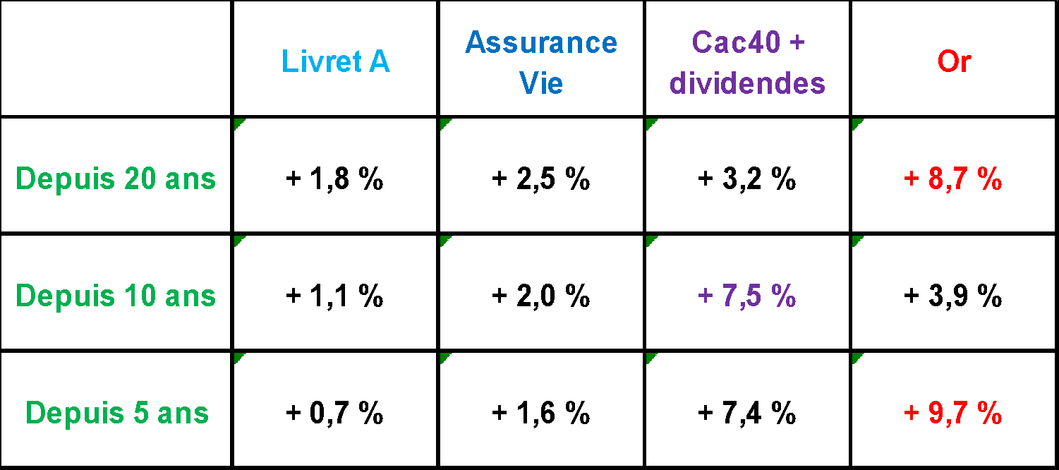
Sources : Rapport d'investigation de Nicolas Delourme, publié aux Editions Jean de Portal, disponible avec l’URL : https://www.jeandeportal.fr/invite/marctouati
Si, sur les 7 millions de 18-35 ans qui vivent en France, seulement la moitié décidait d’épargner 50 euros par mois sur une ou deux décennies et de les investir sur les entreprises françaises et notamment sur le Cac 40 ! Cela se traduirait par une manne d'investissements de l’ordre de 23 milliards d’euros sur dix ans et de 86 milliards d’euros sur 20 ans. Si un tel engouement s’était produit en 2000, les jeunes français de l’époque disposeraient aujourd’hui (toutes choses égales par ailleurs évidemment) d’une épargne boursière d’environ 114 milliards d’euros qui serait venue augmenter d’autant l’investissement des entreprises.

1.
Il faut réconcilier les jeunes français avec l’économie et les placements financiers.

C’est l’un des drames récurrents de notre « douce France » : son manque maladif de culture économique, qui est malheureusement trop souvent remplacée par une culture de « lutte des classes ». Et pour cause : les manuels d’économie de l’Éducation Nationale ressemblent souvent à des tracts idéologiques proches du marxisme, qui aveuglent une partie de notre jeunesse et la détournent du bon sens économique. Dans ce cadre, la France serait bien l'un des derniers pays communistes de la planète, à côté de Cuba (qui a d’ailleurs commencé à changer de bord) et de la Corée du Nord, la Chine n'ayant de communiste que le nom et constituant certainement l'un des pays au monde où la recherche du profit est la plus forte.
Si cette analyse volontairement excessive peut susciter le rire, force est malheureusement de constater qu'elle n'est pas dénuée d'une certaine part de vérité. En effet, la France est un pays dans lequel le poids des dépenses publiques dans le PIB (en l'occurrence 63 %) figure parmi les plus élevés du globe. Seuls certains petits pays font « mieux » que nous : les îles Kiribati, les Tuvalu, Nauru, la Libye, la Micronésie, et les îles Marshall.
Le pire est que la France se paie le luxe d'entretenir des dépenses publiques considérables avec pour seuls résultats : une croissance molle, un chômage élevé, un accroissement des inégalités sociales et de la pauvreté. Or, trop peu de personnes en France osent demander la transformation de notre modèle en un système libéré avec moins de pressions fiscales, budgétaires et réglementaires et, pourquoi pas, un système de retraite modernisé et plus juste. Encore plus grave, au regard de certains sondages, de plus en plus de Français souhaitent engager un mouvement inverse ! En espérant qu'il ne s'agit là que d'une mauvaise blague, cela rappelle que le « toujours plus d'Etat » a la vie longue dans l'Hexagone en dépit de son inefficacité criante depuis trente ans.
En effet, avec plus de 9,3 millions de personnes vivant sous le seuil de pauvreté, un revenu médian de 1 735 euros par mois et une augmentation des inégalités, la France apparaît particulièrement menacée par une crise sociale de grande envergure.
Si l'origine principale de ce mal-être réside évidemment dans la crise que traverse le pays depuis 2008, elle relève également de maux ancrés au plus profond de la société française. En l'occurrence, la méconnaissance des mécanismes économiques, la relation complexe à l'argent et à la réussite et, synthétisant le tout, la culture de la « lutte des classes ». Or, cette dernière est certainement la meilleure alliée de la pauvreté puisqu'elle revient à figer la société, élevant les uns contre les autres dans un but stérile, voire destructeur.
Ainsi, lorsque certains extrémistes demandent aux Français de détruire notre système, qui n'est certes pas parfait mais que nous pouvons améliorer, ils ignorent ou feignent d'ignorer que ceux qui perdront le plus dans l'écroulement de ce dernier seront justement la classe moyenne et la classe populaire qui a déjà payé un lourd tribut. Plutôt que de sombrer dans le populisme et la démagogie, donc la facilité, il serait beaucoup plus opportun de se retrousser les manches, d'inciter au travail, à la réussite, à l’investissement et à la montée dans l'échelle sociale. Car, il est clair qu'à force de vouloir tout casser, l'ascenseur social ne montera plus jamais.
Et c'est uniquement parce que j'ai grandi jusqu'à l'âge de 25 ans dans une cité HLM d'Orly dans laquelle 85 % d'une classe d'âge n'avait pas le bac, que je me permets d'en parler. Seulement voilà, si j'ai réussi à m'en sortir, combien y sont restés ? Déjà tendue il y a vingt ans, la situation de ces cités à travers la France a évidemment empiré. Pourquoi ? Tout simplement par manque d'espoir et de perspectives. Aussi, pour sortir la France de son immobilisme structurel, il n'y a qu'une seule solution : redonner de l'espoir à une population et à une jeunesse en mal de repères. Et cela ne passera certainement pas par une augmentation des dépenses publiques et des perfusions diverses et variées qui sclérosent la société. Comme diraient nos jeunes : « tout ça, c'est de la flûte ! »
Cela passera, au contraire, par la libération des énergies et de l'esprit d'initiative qui ne pourront s'opérer que par une réduction des pressions fiscales, réglementaires et budgétaires. Pour y parvenir, il faudra également augmenter la culture économique des Français et sortir du vieux carcan anticapitaliste qui est malheureusement trop présent dans les manuels scolaires et ailleurs. Cela permettra notamment de faire comprendre aux jeunes et aux moins jeunes que si le système capitaliste n'est évidemment pas parfait, il est le seul capable de fonctionner, comme l'ont montré les échecs cuisants des autres expériences. Dès lors, ce n'est pas en le détruisant que l'on créera un monde meilleur, mais en améliorant son fonctionnement.
Pour faciliter cette France plus dynamique et plus responsable, il est également indispensable d’inciter notre jeunesse à investir davantage pour leur avenir.
Comme l’a confirmé une nouvelle fois l’enquête de l’IFOP pour Trade Republic, les jeunes français apparaissent encore trop éloignés de l’économie et des pratiques saines d’investissement. Pour autant, ils sont de plus en plus nombreux à vouloir développer leur culture économique et financière.
Il est donc grand temps de leur permettre de le faire, notamment en développant des moyens d’investir plus facilement sur des produits financiers et notamment boursiers. Il faut également qu’ils prennent conscience que de tels investissements assureront un monde plus respectueux de l’écologie, puisqu’ils favorisent le financement des nouvelles technologies de l’énergie et des nouvelles sources de créations de richesses.
Si nous voulons sortir par le haut de la crise actuelle et éviter que la France sombre dans une révolution sociale et/ou dans un clash écologique et sociétal, nous savons donc ce qui nous reste à faire. Mais si nous continuons de refuser de voir la réalité en face, d’éloigner la jeunesse du réalisme et de l’investissement responsable, alors la haine et les tensions sociales s'imposeront de plus en plus, ce qui finira par plonger la France dans un marasme sans nom.
Aussi surprenant que cela puisse paraître à certains, permettre à notre jeunesse d’investir efficacement pour leur avenir est une mission d’intérêt général.
L’indice Cac 40 GR (Gross Total Return), c’est-à-dire avec dividendes intégrés et réinvestis ne cesse de battre des records, réalisant une progression de plus de 105 % comparativement à ses précédents plafonds de 2000 et 2008.

MT

2.
Seule la jeunesse pourra réconcilier économie et écologie.

Cette démarche de responsabilisation de notre jeunesse vis-à-vis de l’économie et des placements est d’autant plus déterminantes que la pandémie de Covid19 et ses conséquences en termes sociétaux a malheureusement déstabilisé l’échelle des valeurs et notre vision du monde.
Souvenons-nous : des animaux sauvages se baladant tranquillement dans des villes désertées, une réduction exceptionnelle des émissions de gaz à effet de serre, un globe terrestre métamorphosé par la baisse de la pollution… C’était il y a presque deux ans, mais les images et les vidéos du retour en force de la « nature » pendant le confinement mondial du printemps 2020 sont toujours dans les esprits. D’aucuns ne cessent d’ailleurs d’appeler à la poursuite de ce mouvement et à la suprématie de l’écologie au détriment de l’économie.
Seulement voilà, derrière la beauté des images, la dure réalité a vite repris le dessus et a rappelé que ce confinement a aussi engendré la plus forte récession internationale depuis la seconde guerre mondiale et ses corollaires, en l’occurrence, une augmentation du chômage, une flambée de la pauvreté et une exacerbation des tensions sociales au sens large.
Ces tristes évolutions nous ont ainsi montré qu’au-delà d’un succès marketing indéniable, « l’écologie à tout prix » est loin d’être la panacée. En effet, derrière cette « noble cause » peuvent aussi se cacher des sous-entendus très pernicieux voire dangereux, à commencer par la théorie de la décroissance.
Pour mieux comprendre cette problématique, il faut remonter à une question qui n'a cessé de faire réfléchir les économistes depuis des siècles et encore plus aujourd'hui, à savoir : comment faire de la croissance infinie dans un monde fini ? En effet, dans la mesure où la terre est ronde et où nous vivons dans un monde à l'horizon spatio-temporel limité, la croissance infinie ne peut a priori pas exister. Cette dernière ne serait donc qu'une illusion qui devient une bulle et qui finit forcément par exploser. Dans ce cadre, la seule solution possible semble résider dans ce que l'on appelle la décroissance. Celle-ci signifie simplement qu'après avoir trop crû, nous devons désormais décroître pour sauver la planète.
Si cette théorie apparaît à la fois indispensable et séduisante, elle pèche néanmoins par au moins deux voies, qui viennent d’ailleurs d’être confirmées empiriquement par la pandémie de Covid-19. D'une part, si, pour des pays riches, il est, à la rigueur, possible de concevoir la décroissance, cette dernière est clairement dramatique et inégalitaire pour les pays en développement, qui n'auraient donc pas le droit de croître et de rattraper leurs « grands frères » de l'Occident. Sous couvert d'égalitarisme, la théorie de la décroissance et son alliée, celle de la « démondialisation », ne reviendraient donc finalement qu'à maintenir, voire aggraver, l'écart qui sépare les pays riches des moins riches.
D'autre part, le deuxième travers de la décroissance s’applique tant pour les pays émergents que pour le monde dit « développé ». Il s’agit du fait que sans croissance, il n'y a pas d'emploi. Et sans emploi, les revenus reculent et la grogne sociale monte. Autrement dit, si la révolution verte doit passer par la décroissance, le chômage et la crise sociale, il y a clairement un problème de durabilité et tout simplement de faisabilité. D'ailleurs, n'oublions pas que dans l'expression « développement durable », il y a « développement ».
La décroissance n’est pas donc pas la solution, comme certains voudraient nous le faire croire. Bien au contraire. Pour autant, le dilemme de la croissance infinie dans un monde fini reste entier et appelle une réponse efficace.
En fait, le seul moyen de générer une croissance infinie ou durable dans un monde fini passe tout simplement par l'optimisation de l'existant, principalement au travers du progrès technologique. Ainsi, comme cela s'observe depuis le XVIIème siècle, le développement économique repose sur des cycles de long terme qui naissent avec les révolutions technologiques.
Le processus est toujours le même : la révolution technologique génère une forte hausse des investissements dans ces nouveaux secteurs, qui, à son tour, entraîne une croissance vigoureuse et de fortes créations d'emplois, notamment via le processus de « destruction créatrice », qui consiste à supprimer des emplois dans les anciens secteurs d'activité pour en créer beaucoup plus dans les nouveaux. Ensuite, une phase de maturité s'installe au travers d'un mouvement de fertilisation de la révolution technologique à l'ensemble de l'économie.
Ainsi, si la dernière révolution a été celle des NTIC (Nouvelles Technologies de l’Information et de la Communication), nous avons la chance de voir s’ouvrir devant nous une multitude de révolutions technologiques : tout d’abord, celles du numérique et de la robotique, mais aussi les NTA (Nouvelles technologies de

l’agroalimentaire), les nanotechnologies, la santé, et bien sûr les NTE, les Nouvelles Technologies de l'Energie et leur corollaire, la « green economy ».
Mais attention, cette dernière ne consiste absolument pas à se contenter de créer des nouvelles taxes pour se donner bonne conscience. Car si tel est le cas, la « green economy » instaurera une nouvelle phase de décroissance, avec tous les dangers qu'elle suscitera. Non, cette révolution verte doit au contraire se traduire par une augmentation de l'innovation et des dépenses de Recherche & Développement à bon escient, c'est-à-dire avec des conséquences concrètes en termes de créations de richesses et d'emplois.
C'est dans ce cadre que s'inscrivent les Etats-Unis depuis plus de 20 ans, mais aussi la Chine qui est dernièrement devenue le pays qui investit le plus en R&D dans les énergies renouvelables. Quant à l'Europe et à la France, si elles étaient leaders dans les NTE dans les années 1980, elles ont largement perdu cette avance au profit d'une augmentation des dépenses publiques principalement utilisées pour colmater les brèches d'une société en mal de renouveau et pour entretenir le train de vie d'Etats beaucoup trop coûteux et donc trop soucieux, pour que rien ne change, d'augmenter les impôts.
La médaille de la « green economy » a donc bien deux faces : l'une restrictive et contre-productive de la décroissance et l'autre innovante, donc créatrice de richesses et d'emplois, de l'investissement efficace et de l’innovation. La seconde option nous paraît plus à même d’apporter prospérité et agrément pour la population. Pour y parvenir, un mouvement massif d’investissement généralisé et populaire doit s’imposer, et notamment au travers d’une prise de conscience de notre jeunesse. Celle-ci doit comprendre qu’en investissant dans les entreprises innovantes, elle favorise un monde plus propre, moins exubérant, mais toujours créateur de richesses et d’emplois. Cette génération pourra modifier ce système et l’améliorer notamment au travers d’un investissement financier bien orienté. Il faut donc qu’ils comprennent qu’ils peuvent aujourd’hui devenir les maîtres de leur avenir, en épargnant et en focalisant leur épargne sur les secteurs et les entreprises capables d’améliorer notre futur, notamment sur le front énergétique.
La réconciliation entre l’écologie et l’économie est donc non seulement possible, mais surtout indispensable à la bonne marche de nos pays. Tel est justement le rôle de l’épargne. Et si les Français commencent à investir dès leur jeunesse et régulièrement, ils pourront constituer une épargne de long terme conséquente et qui, pour le moment, fait défaut dans notre « douce France ».

MT
3.
L’investissement en actions reste le meilleur à long terme et doit donc être favorisé par les jeunes français.
Alors que notre jeunesse est en train de découvrir l’investissement, elle va se poser la question que tous les épargnants et investisseurs se posent en permanence : quel est le meilleur placement sur long terme (c’est-à-dire sur au moins 8-10 ans) tant en matière de rentabilité que de fiabilité ? Cette question est d’autant plus importante actuellement que, depuis 2020, l’épargne des particuliers a flambé dans la totalité des pays développés, et en particulier dans l’Hexagone. L’épargne des Français a ainsi augmenté de 200 milliards d’euros, atteignant un encours total de plus de 5 870 milliards d’euros au deuxième trimestre 2021 (selon la Banque de France), sans compter le patrimoine immobilier des ménages français qui avoisine les 13 500 milliards d’euros.
C’est cette manne qui, avec les « planches à billets » des banques centrales à travers le monde, ont permis, entre autres, d’alimenter les bulles financières un peu partout, et notamment sur les marchés obligataires, boursiers, immobiliers et des cryptomonnaies. Seulement voilà, les arbres ne montent pas au ciel et il ne faut jamais oublier la règle de bon sens de la finance et de l’économie selon laquelle plus le rendement augmente, plus le risque augmente. Dès lors, le seul moyen véritable d’obtenir un rendement appréciable, tout en limitant la prise de risque c’est en investissant sur le long terme. En effet, sur une ou deux années et a fortiori sur quelques mois, il est fort probable de subir des crises, des krachs et de ce fait de voir son épargne fondre. A l’inverse, sur le long terme, il est possible de digérer ces tempêtes et donc de préserver son épargne. D’où l’importance d’investir sur une longue période. Et plus on commence à investir jeune, plus cette épargne de long terme devient possible et porte ses fruits tôt dans la vie.
Pour aller à l’essentiel, nous mettrons en exergue trois grands types de placements financiers à faire sur le long terme où, normalement, nous sommes sûrs de gagner, ou du moins de ne pas perdre : la bourse, l’or et les obligations. Le problème est qu’aujourd’hui, ces trois vecteurs d’investissement sont très chers. Ils risquent donc de subir une correction baissière à court terme qui sera néanmoins contrecarrée sur plus longue période. D’où, une fois encore, l’intérêt d’investir régulièrement pour lisser le prix d’entrée dans le tempos et surtout d’investir à long terme sur au moins 8 à 10 ans.
Certes, il est très probable qu’à court terme et certainement dès 2022, les marchés boursiers souffriront quelque peu, d’autant que les banques centrales vont progressivement arrêter leurs « planches à billets » et même remonter leurs taux directeurs, comme la Réserve fédérale américaine l’a d’ailleurs déjà annoncé. Cependant, cette correction ne sera que passagère et la reprise ne tardera pas. Pour une raison simple : à long terme, les marchés boursiers demeurent favorables.
Le Cac 40 sur des sommets historiques…
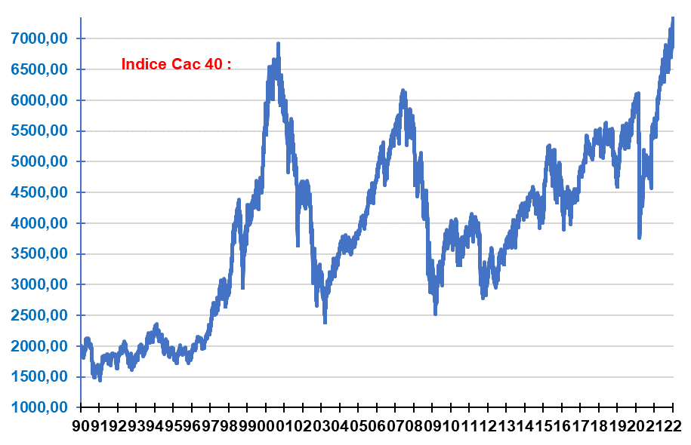
Sources : Euronext, ACDEFI
Les nouveaux sommets atteint dernièrement par le Cac 40 le rappellent. Encore mieux, l’indice Cac 40 GR (Gross Total Return), c’est-à-dire avec dividendes intégrés et réinvestis ne cesse de battre des records, réalisant une progression de plus de 105 % comparativement à ses précédents plafonds de 2000 et 2008.
…en intégrant les dividendes, le Cac 40 progresse de plus de 100 % sur long terme.
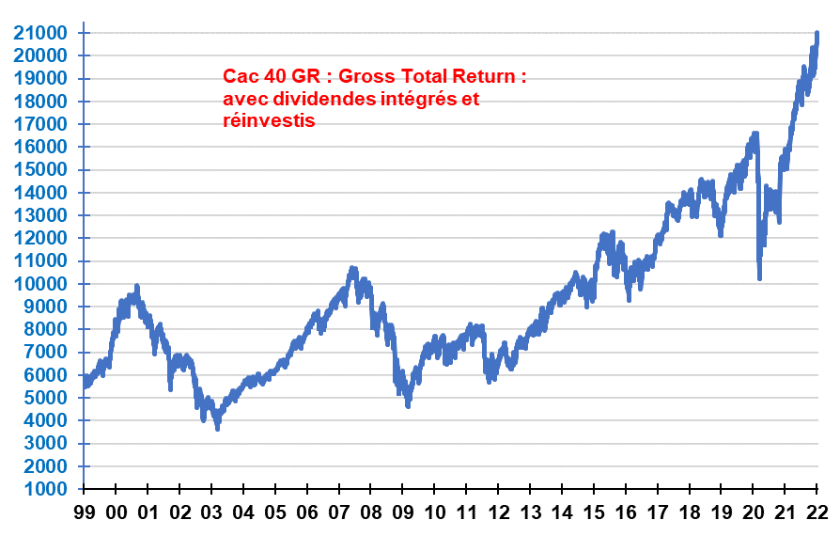
Sources : Euronext, ACDEFI
De même, en observant le Dow Jones sur très longue période, tous les krachs sont presque insignifiants. Selon une étude du Crédit Suisse Research Institute en collaboration avec la London Business School et l’Université de Cambridge, qui porte sur 23 marchés nationaux, il n’y a d’ailleurs pas de quoi s’inquiéter : au cours des 120 dernières années, les actions mondiales ont affiché un rendement réel (corrigé de l’inflation) annualisé de 5,2 % contre 2 % pour les obligations et 0,8 % pour les bons du Trésor. Si l’on se réfère à la seule dernière décennie, les rendements réels annualisés ressortent à 7,6% pour les actions et 3,6% pour les obligations. A l’évidence, il n’y a pas photo.
Sur longue période, les krachs boursiers disparaissent (Sources : NYSE, ACDEFI)
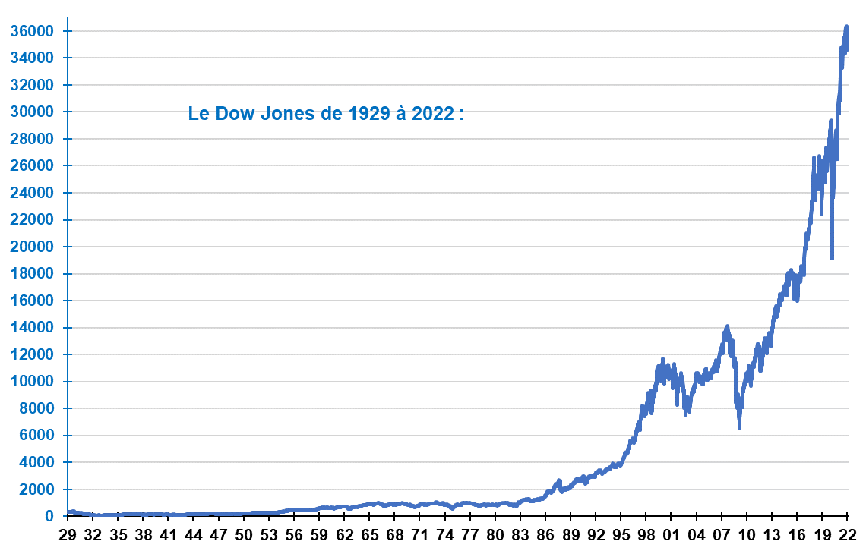

Si nous nous focalisons sur une période plus récente, mais toujours sur moyen-long terme, les résultats sont tout aussi favorables pour les actions. Par simplification, nous utiliserons des ETF représentant les principaux indices boursiers mondiaux, deux ETF «obligataires» et un sur l’or.
- EuroStoxx 50 : LYXOR ETF ESTOXX50 (MSE)
- S&P 500 : SPDR S&P500 (SPY)
- Invesco Total Return Bond ETF (GTO)
- Invesco International Corporate Bond ETF (PICB)
- iShares Gold Trust (IAU)
- iShares MSCI World ETF (URTH)

Rappelons au passage que le principal avantage des ETF est qu’ils permettent facilement et à peu de frais à tous types d’investisseurs d’être exposés à toutes classes d’actifs sans détenir forcément tous les titres composant les différents indices.
Les ETF permettent également l’accès à quasiment tous les marchés financiers mondiaux. De plus, ils se négocient comme des actions et sont en général assez liquides avec des frais plus réduits que des fonds communs de placement. Par ailleurs, l’investissement minimal est moindre et il n’y a pas de montant minimal (qui peut être assez élevé comme pour certains fonds ou des obligations).
Il est donc plus simple de se projeter sur un investissement dans un ETF répliquant un indice boursier, obligataire ou une matière première que de réaliser cet investissement en direct avec plus de contraintes. Nous constatons ainsi que sur plusieurs horizons de temps, l’investissement dans les ETF actions S&P 500 et MSCI Word surperforment largement les autres indices…

Les résultats au 7 janvier 2022

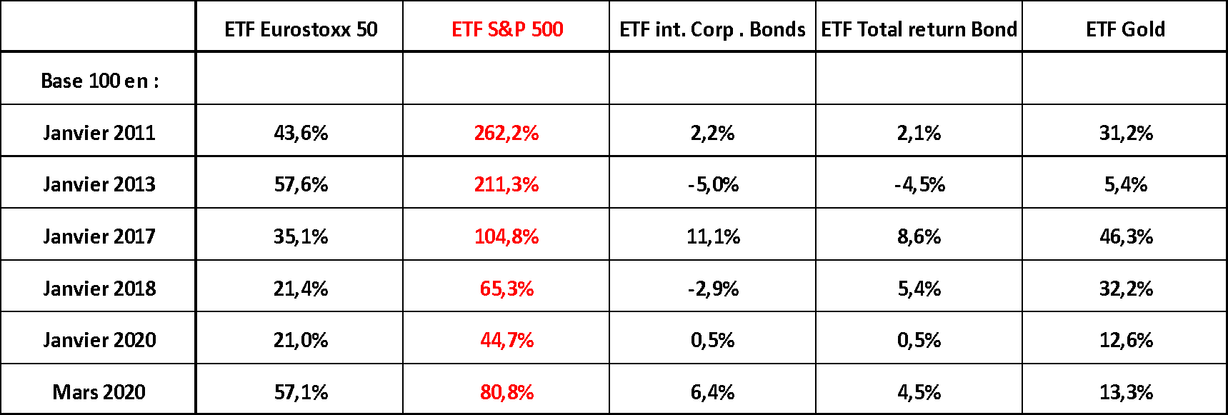
Sources : MSCI, investing.com, Calculs ACDEFI, cours mensuels

Pour encore mieux visualiser ces écarts de performances, nous présentons ci-après quelques graphiques.

Depuis 2011 :
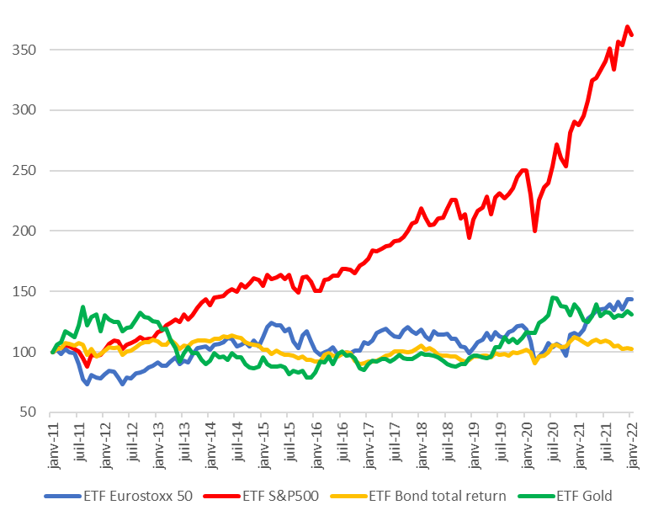
Sources : MSCI, investing.com, Calculs ACDEFI, cours mensuels - base 100 : janvier 2011

Depuis 2013

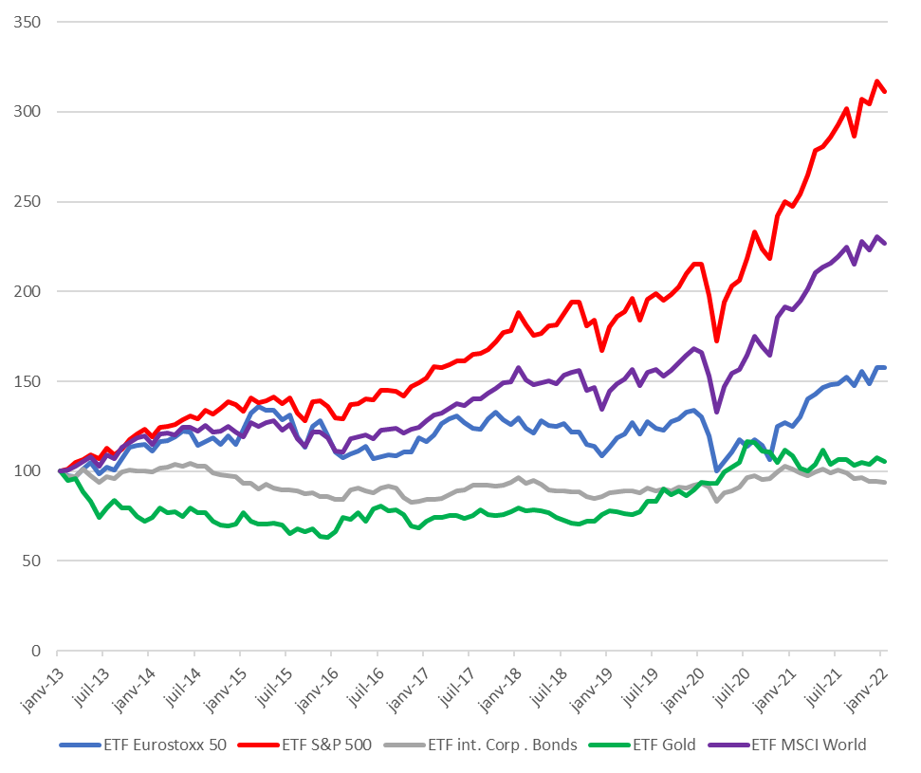
Sources : MSCI, investing.com, Calculs ACDEFI, cours mensuels - base 100 : janvier 2013

Depuis 2017
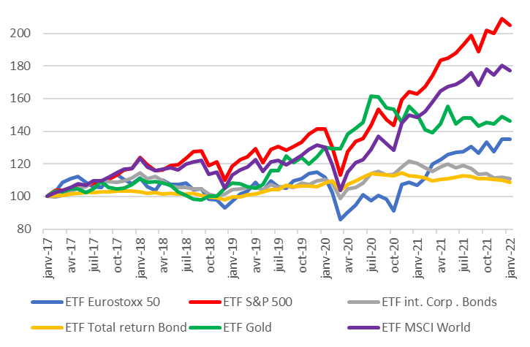
Sources : MSCI, investing.com, Calculs ACDEFI, cours mensuels - base 100 : janvier 2017

En prenant un horizon de temps encore plus long (1990, 2000 et 2010) nous avons comparé les performances boursières sur différentes périodes sur des indices mondiaux : MSCI World et MSCI World dividendes réinvestis.
Nous avons également intégré les performances de l’indice américain S&P 500 ainsi que les cours de l’or (à travers les prix des futures) et un indice des obligations d’Etat des pays développés de long terme (le FTSE Bond Index).
Nous obtenons les performances suivantes (en USD) :
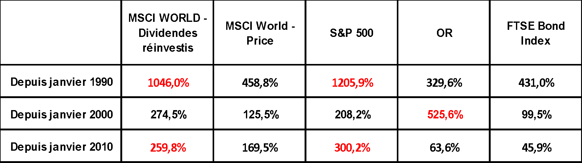
Performances établies sur des cours mensuels jusqu’en 2021 : Calculs ACDEFI

Les rendements annualisés sont encore plus parlants :
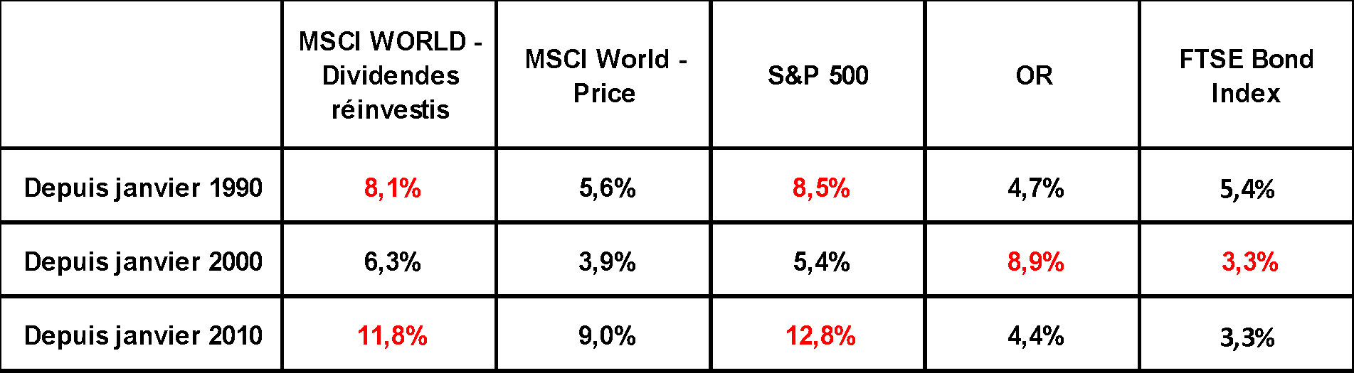
Sources : MSCI, investing.com, Calculs ACDEFI, cours mensuels - base 100 : janvier 1990
Sur une période de temps longue, les indices boursiers mondiaux affichent un rendement annuel moyen supérieur à 5 %, allant même à 8,5 % pour le S&P500 sur les 31 dernières années.
Ces performances démontrent une fois de plus que les investissements en actions surperforment les autres classes d’actifs.
Enfin, pour corroborer l’ensemble de ces résultats, mais en se focalisant sur la France, citons une récente étude publiée aux Editions Jean de Portal et à laquelle ACDEFI a participé, qui montre que sur 5, 10 et 20 ans (à compter de 2021):
Le Cac 40 et l’or surperforment largement le livret A et l’Assurance-vie :
Sources : Rapport d'investigation de Nicolas Delourme, publié aux Editions Jean de Portal, disponible avec l’URL : https://www.jeandeportal.fr/invite/marctouati

Il ne faut donc pas être grand clerc pour comprendre l’intérêt d’un investissement régulier sur longue période, en particulier en bourse. Pour un jeune, qui a donc la vie devant lui, il est garanti qu’avec un investissement régulier en bourse et en dépit des inévitables tempêtes et krachs, il sera toujours gagnant sur longue période.
MT

4.
Investir régulièrement et automatiquement : un atout indéfectible pour la jeunesse.

Pour compléter cette étude et pour convaincre définitivement nos jeunes d’épargner chaque mois une petite somme, qui deviendra grande, il nous a paru opportun de réaliser quelques calculs relativement complexes mais permettant une lecture simple de ce qui attend un investisseur qui choisirait de faire un placement régulier automatique sur long terme et sans frais, comme ceux que propose par exemple Trade Republic sous la forme de plans d’investissement programmé.
Et une fois encore, il n’y a pas photo : investir une somme relativement modeste sur une dizaine d’années au minimum et évidemment sans frais (donc en dehors des circuits bancaires traditionnels) permet de se constituer un beau capital, par exemple pour réaliser ses projets, tout en finançant l’économie française.
Quelques chiffres et graphiques sont souvent bien plus percutants que de longs discours.
Considérons tout d’abord un jeune qui, début 2012, aurait décidé d’investir chaque mois 50 euros sur un ETF MSCI Euro.
Dix ans plus tard, c’est-à-dire aujourd’hui, celui-ci disposerait d’un capital de 11 600 euros, pour une mise totale de 6 000 euros, soit un rendement total de 93,2 %. S’il avait investi ces 50 euros mensuels sur un placement à un taux garanti de 1 %, il aurait récupéré 6 307 euros, soit un gain de seulement 5,1 %.

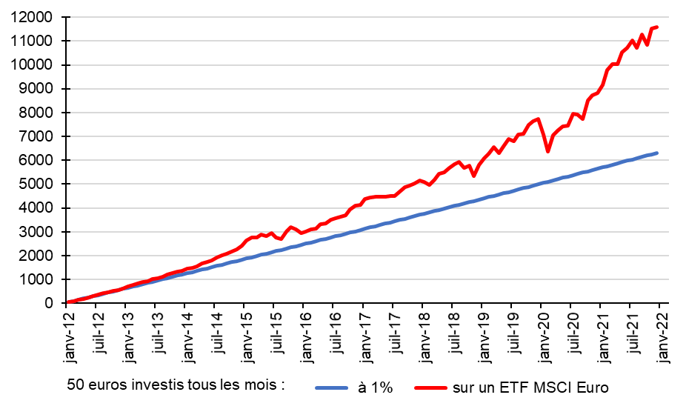
Sources : MSCI, ACDEFI

Le graphique comparatif des gains est encore plus parlant :
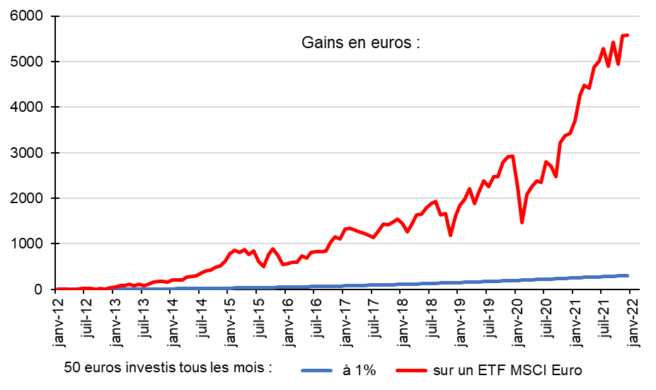
Sources : MSCI, ACDEFI

Sur longue période, en l’occurrence depuis 2000, toujours pour un investissement modéré de 50 euros par mois, mais sur le Cac 40 avec dividendes réinvestis, le capital accumulé est évidemment encore plus conséquent : 32 571 euros, soit un gain de 146 %. A titre de comparaison, placer 50 euros par mois sur un livret à 1 % aurait engendré un capital de 14 824 euros soit un rendement total de 11,8 %. Encore une fois : la pertinence de l’investissement boursier et régulier sur le long terme ne fait pas de doute :

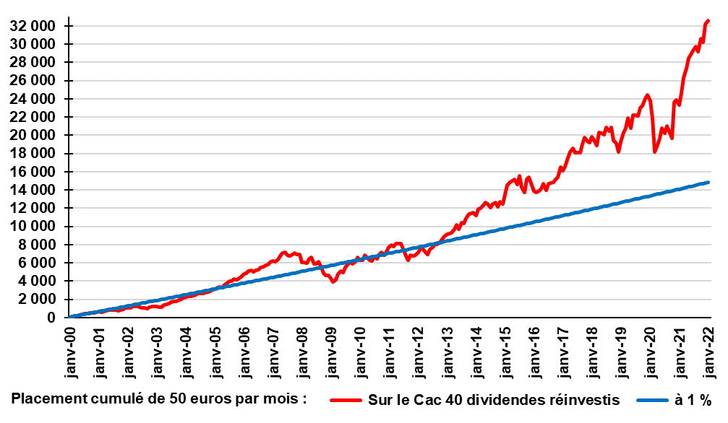
Sources : Euronext, Calculs ACDEFI

Bien entendu, l’histoire de ne répète jamais exactement. Cependant, il faut noter que de 2000 à 2021, le monde développé et la France ont connu trois graves crises économiques et financières, avec, à chaque fois des krachs boursiers majeurs, ce qui n’a pas empêché leur économie de rebondir et leurs marchés boursiers de battre records sur records.
C’est en cela que des placements réguliers, en particulier sur les actions et sur long terme permettent de se constituer un capital conséquent, a fortiori si l’on s’y prend tôt, c’est-à-dire dès ses jeunes années.
De plus, d’un point de vue macroéconomique, un engouement de la jeunesse française pour les placements financiers et notamment boursiers aurait des conséquences positives exceptionnelles.
Tout d’abord, parce qu’il permettrait de développer la culture économique et financière en France. En effet, à l’image de ce qui s’observe dans les pays anglo-saxons ou en Allemagne, plus les investissements financiers se développent, plus la culture économique s’améliore, ce qui incite alors d’autres citoyens à investir et le cercle vertueux « placements financiers-culture économique-croissance » s’installe…
De plus, l’accroissement de l’appétence de la jeunesse française pour les produits financiers pourrait également constituer un formidable catalyseur d’investissements.
Imaginez si, sur les 7 millions de 18-35 ans qui vivent en France, seulement la moitié décidait d’épargner 50 euros par mois sur une ou deux décennies et de les investir sur les entreprises françaises et notamment sur le Cac 40 !
Cela se traduirait par une manne d'investissements de l’ordre de 23 milliards d’euros sur dix ans et de 86 milliards d’euros sur 20 ans.
Si un tel engouement s’était produit en 2000, les jeunes français de l’époque disposeraient aujourd’hui (toutes choses égales par ailleurs évidemment) d’une épargne boursière d’environ 114 milliards d’euros qui serait venue augmenter d’autant l’investissement des entreprises.
L’épargne des jeunes, la clé notre avenir :
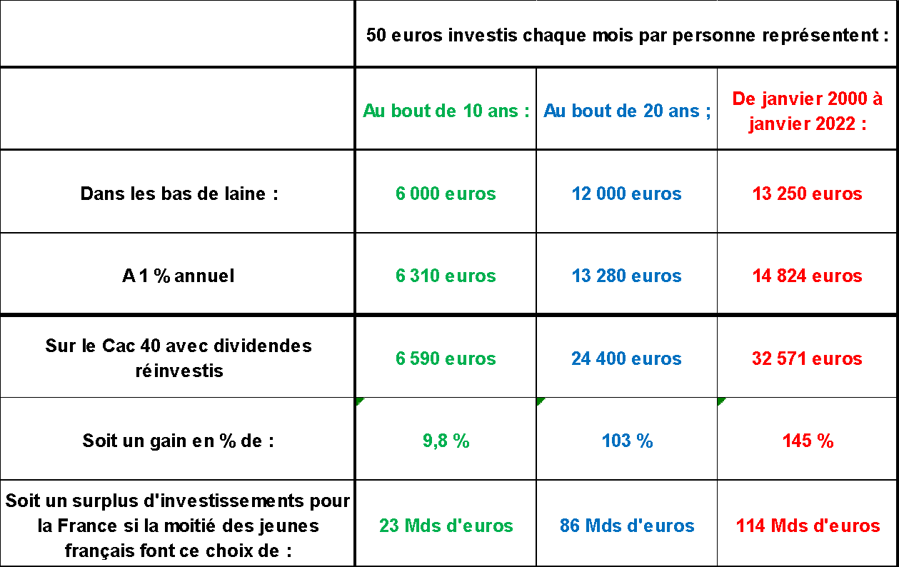
Source : ACDEFI

Autrement dit, l’engagement des jeunes français vers plus d’investissements est non seulement une condition de réussite pour les nouvelles générations, mais aussi pour l’ensemble de l’économie française !
MT

Conclusion :
Les jeunes, clés de la sortie de crise.

Pandémie qui n’en finit plus, inflation élevée qui perdure, ralentissement économique qui se généralise à travers le monde, fin prochaine et justifiée de la « planche à billets » de la Fed et de la BCE, remontée durable des taux d’intérêt des obligations d’Etat des deux côtés de l’Atlantique... Face à ces évolutions pour le moins compliquées, il pourrait être tentant de baisser les bras. Mais attention : si nous nous décourageons, nous sommes sûrs de perdre, car le pessimisme est, par définition, auto-réalisateur et par là même destructeur. Dès lors, il faut songer à se barricader, s'acheter un lopin de terre pour cultiver ses légumes et élever ses chèvres, tout en se munissant d'un fusil pour défendre le tout…
Fort heureusement, bien loin de ce scénario catastrophe, nous pouvons aussi opter pour une deuxième solution : celle de la sortie de crise par le haut.
Pour ce faire, il « suffit » de se retrousser les manches et de retrouver une certaine dose d'espoir, voire d'optimisme. Ne l'oublions jamais : les crises font partie de la vie économique. Autrement dit, si, un jour un homme politique ou un économiste annonce qu'il a la recette pour supprimer les crises, vous saurez que c'est un dangereux menteur. En économie, c'est un peu comme avec le corps humain ou le climat, il y a des crises et des tempêtes, l'essentiel est d'en sortir par le haut.
Et ce, en particulier en France, où la culture de la fatalité, du pessimisme et du regard dans le rétroviseur est dominante. Pour éviter la dépression tant économique que psychologique, nous avons donc l'obligation de nous prendre en main sans trop compter sur les pouvoirs publics qui, de toutes façons, finiront par nous faire payer la facture en ré-augmentant les impôts.
Plutôt que d’attendre d’être une fois encore les « dindons de la farce », il est donc urgent de se réveiller, de se responsabiliser, d’oser regarder vers l’avenir, d’investir et d’innover.
Pour ce faire, notre jeunesse sera une clé déterminante. Et en particulier si elle décide de consacrer une toute petite partie de ses revenus chaque mois à son épargne et in fine à l’investissement pour l’ensemble de la France.
Plus que jamais, il est indispensable de développer la culture économique et financière des jeunes français, de les inciter à investir, notamment en bourse, mais également au sein des entreprises au sens large et plus particulièrement en faveur des révolutions technologiques en marche, notamment sur le front des Nouvelles Technologies de l’Energie.
Grâce à une épargne régulière, de long terme et proactive, les jeunes français mais aussi leurs aînés pourront alors améliorer leurs conditions de vie, tout en permettant à la France de retrouver sa place au sein des Nations innovantes, en toute indépendance financière, de manière à créer plus de richesses et d’emplois au sein d’un monde moins exubérant et plus rationnel.
Tel est notamment le but de cette étude. N’oublions effectivement jamais que les crises sont toujours des phases d’opportunités, mais uniquement pour ceux qui savent les affronter avec réalisme et responsabilité. Gageons donc que, grâce à sa jeunesse, la France sortira très vite par le haut de la crise. C’est tout le mal que nous pouvons nous souhaiter collectivement pour 2022 et les années à venir.

Marc Touati

